Система реабилитации "ЭКЗАРТА"

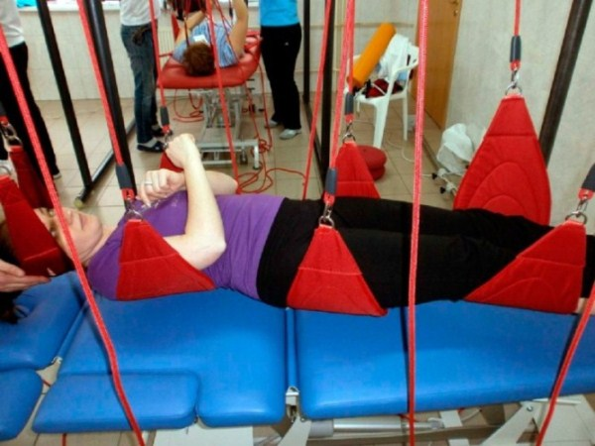
Индивидуально подобранное лечение на установке «Экзарта» основано на активизации неработающих мышц. Ещё одной особенностью лечения в подвесных системах Экзарта является отсутствие боли (в том числе и при наличии острого болевого синдрома). Это достигается за счёт устранения гравитации и специально разработанной лестницы прогрессии, то есть, одно и то же упражнение подходит для натренированного спортсмена и для пациента с острым болевым синдромом, всё зависит от уровня сложности. Клинический опыт показывает, что уже после первого сеанса лечения удается устранить болевой синдром и улучшить функции мышц.
Лечение по системе «Экзарта» это:
- Создание индивидуальной программы корректирующих упражнений, выполняемых на установке «Экзарта». Программа корректирующих упражнений дает оптимальный результат и долгосрочный эффект.
- Возможность выполнять назначенные специалистом упражнения в домашних условиях после курса лечения используя Экзарта mini, чтобы предотвратить рецидив.
Травма, чрезмерное и неправильное использование тканей, а также отсутствие нагрузки может привести к боли.
Боль «отключает» (инактивирует) мышцы. Другие мышцы работают излишне (перенапрягаются), чтобы компенсировать дефицит.
В таких условиях нервно-мышечная система теряет равновесие.
Технология «ЭКЗАРТА» меняет этот отрицательный ход событий. Это приводит к «перезагрузке» нервно-мышечной системы.
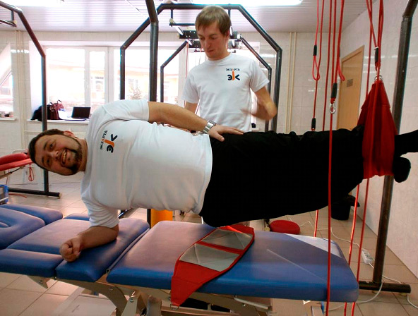
Методика «ЭКЗАРТА» включает:
- Нервно-мышечную активацию мышц, стабилизирующих поясничный отдел позвоночника (поперечной мышцы живота, многораздельной мышцы);
- Последующую коактивацию глубоких мышц с поверхностными с целью формирования оптимального двигательного стереотипа;
- Сенсомоторную тренировку – тренировку 3D;
- Устранение источника боли, а не её внешних признаков;
- Быстрый и в то же время длительный эффект уже после первого сеанса;
- Возможность поддержания эффекта при помощи Экзарта mini в домашних условиях;
- Минимальное влияние гравитации на движения и 3D тренировка;
- Тренировка сенсомоторного контроля на нестабильной опоре.
Научное обоснование методики
Нейромышечная активация - это современная, научно обоснованная методика кинезитерапии, разработанная в начале XXI века. Сущность методики заключается в активации системы глубоких (локальных) мышц, обеспечивающих стабилизацию крупных суставов и позвоночника, с последующей коактивацией поверхностных мышц, добиваясь формирования кинематически верного движения, следствием чего является восстановление оптимального двигательного стереотипа.
Стабилизация – ограничение избыточной степени свободы движений в суставе.
Стабилизация может быть внешней (корсеты, ортезы и т.д.) и внутренней.
Исследования показали, что поперечная мышца живота сокращается при всех быстрых движениях тела, верхних и нижних конечностей, до того как активируются мышцы, производящие движение. У больных с хроническим болевым синдромом такой механизм не функционирует.
Нарушение функции глубоких (локальных) мышц является главной причиной хронических болевых симптомов поясничного отдела позвоночника. Ряд научных исследований подтверждает, что хронические болевые симптомы поясничного отдела позвоночника сопряжены с ослаблением механизмов активации, уменьшением силы, выносливости и даже атрофии этих мышц. Причем активность, сила и выносливость глубоких мышц не восстанавливается спонтанно (автоматически) после первого эпизода боли в пояснице.
Восстановление нервно-мышечного контроля включает 3 основных элемента:
- Упражнения в закрытой кинематической цепи
- Упражнения с нестабильной опорой
- Тренировка в трех плоскостях (3D тренировка)
Нестабильная опора при упражнениях с помощью кинезитерапевтической установки «ЭКЗАРТА»:
- Отличная стимуляция содружественной работы агонистов, антагонистов
- Интегрирует глубокие (локальные) мышцы с поверхностными (глобальными или двигательными)
- Формирует функциональную стабильность (динамическую стабилизацию), объединяя работу пассивной активной подсистем и ЦНС
- Тренирует функциональные образцы движений (тренировка 3D), необходимые как в повседневной жизни, так и в спорте высших достижений
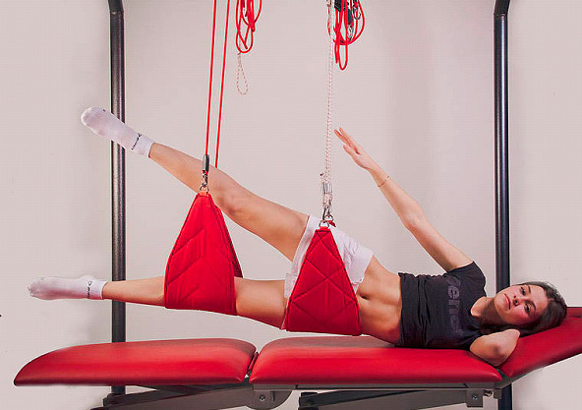
Результат занятий по системе «Экзарта»
- Устранение источника боли, а не её внешних признаков
- Быстрый и в то же время длительный эффект уже после первого сеанса
- Возможность поддержания эффекта при помощи Экзарта mini в домашних условиях
- Минимальное влияние гравитации на движения и 3D тренировка
- Тренировка сенсомоторного контроля на нестабильной опоре

